Міністерство освіти і науки України
Львівський національний університет імені Івана Франка
Кафедра оптоелектроніки та інформаційних технологій

Звіт
про виконання
лабораторної роботи № 2
БІНАРНІ ВІДНОШЕННЯ ТА ОСНОВНІ ОПЕРАЦІЇ НАД НИМИ

Виконала
студентка групи ФЕІ - 41
Литвин Віра

Перевірив
доц. Рихлюк С.В.

Львів 2013
Мета роботи:
Вивчити поняття бінарних відношень та операцій над ними.
Обладнання та програмне забезпечення:
–IBM сумісна персональна обчислювальна машина;
–програмне забезпечення: C++, Turbo Pascal.
Завдання до роботи:
Написавши програму для ПЕОМ, котра реалізую наступні функції:
– ввід бінарних відношень (БВ);
– відображення області визначення та області значення БВ;
– відображає результат основних операцій над БВ.
Короткі теоретичні відомості:
Відношення — це твердження, що відображає взаємний зв’язок між двома чи більшою кількістю об’єктів.
Бінарним відношенням на множині A називається підмножина A×A, тобто . Якщо пара знаходиться у відношенні R, то цей факт позначається як xRy або (x, y) ϵR. Множина A називається носієм відношення R.
Областю визначення бінарного відношення R називається множина до якої належать ті елементи множини-носія A, для яких знайдеться хоча б один елемент цієї множини, з яким вони перебувають у відношенні aRb.
Областю значення бінарного відношення R називається множина до якої належать ті елементи множини-носія, для яких знайдеться хоча б один елемент, який перебуває з ними у відношенні R.
Верхнім перетином R+(x) відношення R множиною-носієм A відносно елемента x називають множину 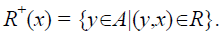
Нижнім перетином R –(x) відношення R множиною-носієм A відносно елемента x називають множину 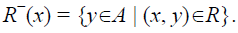
Порожнім називається відношення R (позначають ), яке не виконується для жодної пари (x, y) ϵA×A, тобто
Повним називається відношення (позначають U), що виконується для всіх пар (x, y) ϵA×A, тобто
Над бінарними відношеннями можна виконувати такі основні операції: перетин, об’єднання, знаходження різниці, симетричної різниці, доповнення, оберненого відношення, композиції, звуження, включення.
Перетином P ∩ Q відношень P та Q називається відношення, якому належать пари (x, y), спільні для відношень P та Q:
P∩Q={(x, y)ϵA×A | (x, y)ϵP)˄(x, y)ϵQ}.
Об’єднанням P U Q відношень P та Q називається відношення, яке утворюють пари, що входять до P чи Q, тобто
PUQ ={(x, y)ϵA×A|(x, y)ϵP)˅(x, y)ϵQ}.
Різницею P\Q відношень P та Q називається відношення, що складається з пар (x,y)ϵP, які не входять до Q, тобто
P\Q={(x, y)ϵA×A|(x, y)ϵP)˄(x, y)ϵQ},
Симетричною різницею PΔQ відношень P та Q називається відношення, яке складається з пар відношення PUQ, що не належать до P ∩ Q, тобто PΔQ=(PUQ)\(P∩Q)=(P\Q)U(Q\P).
Доповненням відношення P називається відношення, до складу якого входять пари (x,y) P, тобто ={(x,y)ϵA×A|(x,y) P}, або =(A×A)\ P.
Оберненим до відношення називається відношення P⁻¹, до складу якого пара (x, y) входить тоді й лише тоді, коли (y, x)ϵP, тобто xP⁻¹ y yPx: P⁻¹={(x,y)ϵA×A|(y,x)ϵP}.
Композицією P°Q відношень P та Q називається відношення, яке утворюють усі пари {x, y}ϵA×A, для яких існує таке zϵA, що правдиві твердження (x, z)ϵP та (z, y)ϵQ, тобто
P ° Q={(x, y)ϵ A×A | (z ϵA): ((x, z) ϵP) ˄((z, y) ϵQ))}.
Порядок виконання роботи:
1. Опрацювати і засвоїти матеріал наведений в теоретичних відомостях.
2. Отримати від викладача множину для роботи, та відношення над нею. (Наприклад множиною можуть бути пори року: {зима, весна, літо, осінь}, а відношеннями –"не холодніше" (відношення Р) та "так само" (відношення Q)).
3. Для отриманих відношень записати відповідні матриці.
4. Знайти область визначення та область значення пропонованих відношень.
5. Аналітично виконати основні операції над знайденими бінарними відношеннями, а зокрема: перетин, об’єднання, різниця, симетрична різниця, доповнення, композиція та знайти обернене відношення до відношення Р. Отримані результати навести у звіті.
6. Написати програму котра реалізує операції зазначенні у пункті 5., в звіті навести копії екранів з результатами роботи програми, та лістинг основної (виконавчої) частини написаної програми.
7. Зробити висновки.
Виконання роботи:
1. Опрацьовуємо матеріал, поданий в теоретичних відомостях.
2. Отримуємо від викладача множину для роботи, та відношення над нею. Варіант - 7:
множина А = {зима, осінь, літо, весна}, а відношення Р –"холодніше" та Q - "тепліше".
3. Записуємо декартовий добуток.
А×А = | ЗЗ | ВЗ | ЛЗ | ОЗ
А×А = | ЗВ | ВВ | ЛВ | ОВ
А×А = | ЗЛ | ВЛ | ЛЛ | ОЛ
А×А = | ЗО | ВО | ЛО | ОО

4. Записуємо матриці відношень.

P = | 0 | 0 | 0 | 0
P = | 1 | 0 | 0 | 0
P = | 1 | 1 | 0 | 1
P = | 1 | 0 | 0 | 1

Q = | 0 | 1 | 1 | 1
Q = | 0 | 0 | 1 | 0
Q = | 0 | 0 | 0 | 0
Q = | 0 | 0 | 1 | 0

5. Запишемо область визначення та область значення для відношень P та Q.
δ_{P}={}
δ_{Q}={В, О, З}
ρ_{P}={З, О, В}
ρ_{Q}={О, В, Л}
6. Знайдемо перетин P та Q аналітично.
P∩Q | 0 | 0 | 0 | 0
P∩Q | 0 | 0 | 0 | 0
P∩Q | 0 | 0 | 0 | 0
P∩Q | 0 | 0 | 0 | 0
7. Знайдемо об'єднання P та Q аналітично.
PUQ | 0 | 1 | 1 | 1
PUQ | 1 | 0 | 1 | 0
PUQ | 1 | 1 | 0 | 1
PUQ | 1 | 0 | 1 | 1
8. Знайдемо різницю P та Q аналітично.
P\Q | 0 | 0 | 0 | 0
P\Q | 1 | 0 | 0 | 0
P\Q | 1 | 1 | 0 | 1
P\Q | 1 | 0 | 0 | 1
9. Знайдемо симетричну різницю P та Q аналітично.
PΔQ | 0 | 1 | 1 | 1
PΔQ | 1 | 0 | 1 | 0
PΔQ | 1 | 1 | 0 | 1
PΔQ | 1 | 0 | 1 | 1
10. Знайдемо доповнення P аналітично.
 | 1 | 1 | 1 | 1
 | 1 | 0 | 0 | 0
 | 1 | 1 | 0 | 1
 | 1 | 0 | 0 | 1
11. Знайдемо композицію P та Q аналітично.
P°Q | 0 | 0 | 0 | 0
P°Q | 0 | 1 | 1 | 1
P°Q | 0 | 1 | 1 | 1
P°Q | 0 | 1 | 1 | 1

12. Знайдемо обернене відношення до відношення P аналітично.
P⁻¹ | 0 | 1 | 1 | 1
P⁻¹ | 0 | 0 | 1 | 0
P⁻¹ | 0 | 0 | 0 | 0
P⁻¹ | 0 | 0 | 1 | 1

13. Складаємо програму для обчислення вищезгаданих бінарних операцій.
Інтерфейс програми виглядає наступним чином:
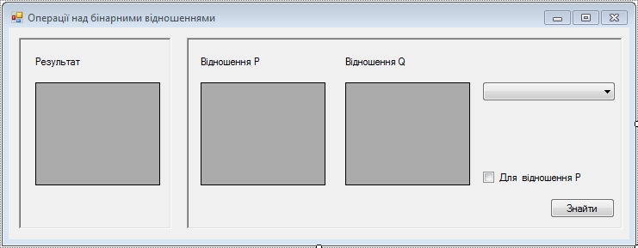
Основні методи для проведення операцій над бінарними відношеннями:
public static bool[][] join(bool[][] p, bool[][] q, int size)
{
bool[][] result = initCustomArray(size);
for (int i = 0; i < size; i++)
{
for (int j = 0; j < size; j++)
{
result[i][j] = p[i][j] || q[i][j];
}
}
return result;
}
public static bool[][] junction(bool[][] p, bool[][] q, int size)
{
bool[][] result = initCustomArray(size);
for (int i = 0; i < size; i++)
{
for (int j = 0; j < size; j++)
{
result[i][j] = p[i][j] && q[i][j];
}
}
return result;
}
public static bool[][] difference(bool[][] p, bool[][] q, int size)
{
bool[][] result = initCustomArray(size);
for (int i = 0; i < size; i++)
{
for (int j = 0; j < size; j++)
{
if ((p[i][j] == false && q[i][j] == true) ||
(p[i][j] == true && q[i][j] == false))
{
result[i][j] = p[i][j];
}
else
{
result[i][j] = false;
}
}
}
return result;
}
public static bool[][] symetricDifference(bool[][] p, bool[][] q, int size)
{
bool[][] result = initCustomArray(size);

bool[][] a = difference(p, q, size);
bool[][] b = difference(q, p, size);

result = join(a, b, size);

return result;
}
public static bool[][] addition(bool[][] p, int size)
{
bool[][] result = initCustomArray(size);
for (int i = 0; i < size; i++)
{
for (int j = 0; j < size; j++)
{
result[i][j] = p[i][j] == true ? false : true;
}
}
return result;
}
public static bool[][] inverse(bool[][] p, int size)
{
bool[][] result = initCustomArray(size);
for (int i = 0; i < size; i++)
{
for (int j = 0; j < size; j++)
{
result[i][j] = p[j][i];
}
}
return result;
}
public static bool[][] composition(bool[][] p, bool[][] q, int size)
{
bool[][] result = initCustomArray(size);
for (int i = 0; i < size; i++)
{
for (int j = 0; j < size; j++)
{
bool val = false;
for (int k = 0; k < size; k++)
{
if (p[i][k] && q[k][j])
{
val = true;
break;
} else {
val = false;
}
}

result[i][j] = val;
}
}
return result;
}
public static bool[][] initCustomArray(int size)
{
bool[][] result = new bool[size][];
for (int i = 0; i < size; i++)
result[i] = new bool[size];
return result;
}
Результати роботи програми відповідно до варіанту:

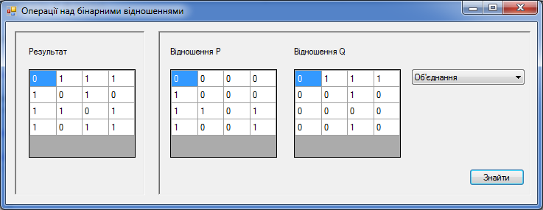
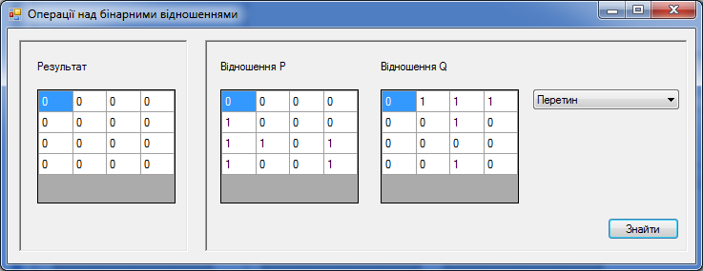
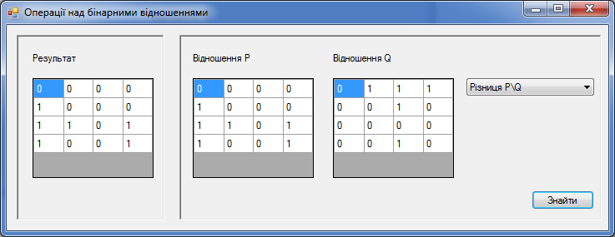
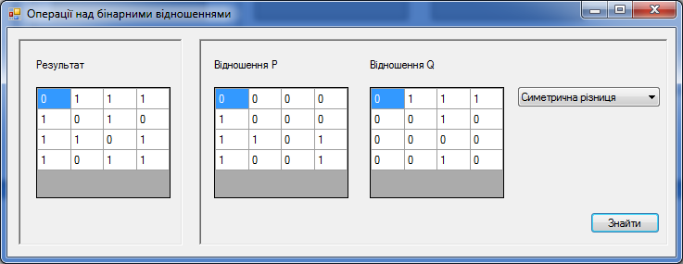
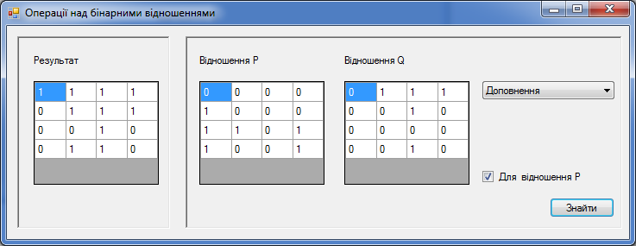
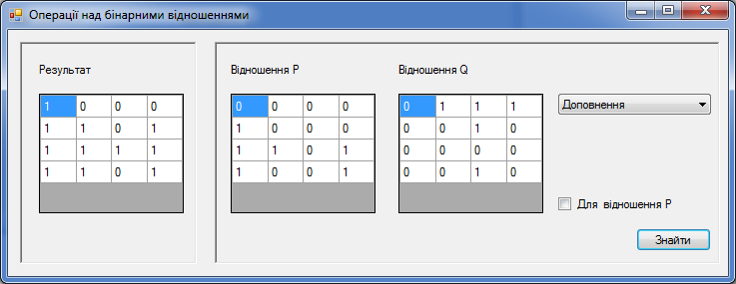
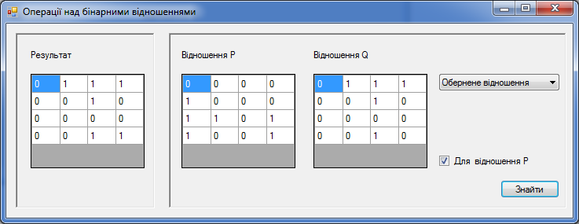
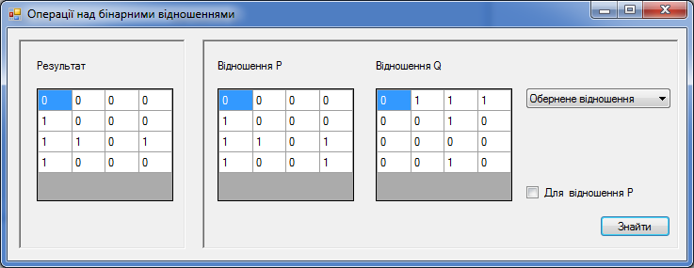
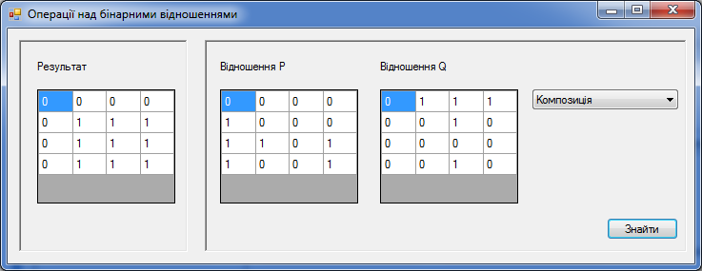

Висновок:
В процесі виконання цієї лабораторної роботи було аналітично обчислено основні операції над бінарними відношеннями, знайдено області визначення та області значення різних бінарних відношень, а також записано декартовий добуток множини носія.
Обчисливши всі операції аналітично, не склало великих труднощів реалізувати програму для пошуку результатів опрацьованих операцій.

